**BỘ GIÁO DỤC VÀ ĐÀO TẠO**

**TRƯỜNG ĐẠI HỌC KHOA HỌC TỰ NHIÊN– ĐẠI HỌC QUỐC GIA TP. HỒ CHÍ MINH**

**KHOA CÔNG NGHỆ THÔNG TIN**

**BÁO CÁO THỰC HÀNH 4**

**MÔN HỌC: ĐỒ HỌA MÁY TÍNH**

**LỚP: 18_22**

**GVHD: PHẠM THANH TÙNG**

**MỤC LỤC**

**1.** **Thông tin nhóm và phân công công việc** 3

**2.** **Mục tiêu của bài tập** 3

**3.** **Nội dung của bài tập** 3

**4.** **Giải thích chương trình và hướng dẫn sử dụng** 4

**3.1. Vẽ các đối tượng 3D với kích thước tự chọn, vị trí mặc định tâm đối tượng tại gốc tọa độ.** 4

**3.2. Có giao diện để lựa chọn các đối tượng đã vẽ** 6

**3.3. Cài đặt lớp đối tượng Camera** 8

**3.4. Biến đổi đối tượng đang được chọn** 11

**3.5. Dán Texture 3D: cho phép load ảnh và dán ảnh lên các mặt của đối tượng** 14

**- Chọn đối tượng => chọn nút dán texture => chọn texture muốn dán => open** 14

**3.6. Vẽ khung cảnh** 16

**3.7. Giao diện đẹp, dễ sử dụng.** 16

**5.** **Đánh giá mức độ hoàn thành** 17

**6.** **Tài liệu tham khảo.** 18

**BÀI TẬP THỰC HÀNH**

1. **Thông tin nhóm và phân công công việc**

|  |  |  |
| --- | --- | --- |
| **Họ tên** | **MSSV** | **Yêu cầu được phân công** |
| **Nguyễn Đình Lộc** | **18120438** | **1, 2** |
| **Hoàng Trung Nam** | **18120466** | **3,4** |
| **Kiều Minh Quân** | **18120521** | **5, 6, 7, 8** |

1. **Mục tiêu của bài tập**

Sinh viên cài đặt lớp đối tượng hỗ trợ các thao tác liên quan đến xác định vị trí và góc nhìn của camera, di chuyển camera, vẽ đối tượng 3D, chiếu sáng đổ bong cho đối tượng 3D.

1. **Nội dung của bài tập**

|  |  |  |
| --- | --- | --- |
| **Stt** | **Yêu cầu** | **Điểm** |
| **1** | Vẽ các đối tượng 3D với kích thước tự chọn, vị trí mặc định tâm đối tượng tại gốc tọa độ |  |
| a | Khối lập phương | 2 |
| b | Khối hình chóp, đáy là hình vuông | 2 |
| c | Khối lăng trụ đáy là tam giác đều | 2 |
| **2** | Có giao diện để lựa chọn các đối tượng đã vẽ (xem hình 1) |  |
| a | Có khung hiển thị tên các đối tượng đã vẽ | 1 |
| b | Khi click vào click vào tên đối tượng, tên được tô đậm | 1 |
| c | Đối tượng được chọn vẽ dưới dạng solid (đặc, màu trắng, đường viền màu cam đậm). Các đối tượng không được chọn vẽ dưới dạng solid (đặc, màu trắng, tô đường viền đen nhạt) | 1 |
| d | Cho phép đổi màu đối tượng được chọn | 1 |
| **3** | Cài đặt lớp đối tượng Camera |  |
| a | Xác định vị trí và góc nhìn của camera | 1 |
| b | Di chuyển camera lại gần, ra xa điểm nhìn (nhấn phím Z, X) | 2 |
| c | Di chuyển camera quay xung quanh điểm nhìn sang trái (nhấn phím mũi tên trái) | 2 |
| d | Di chuyển camera quay xung quanh điểm nhìn sang phải (nhấn phím mũi tên phải) | 2 |
| e | Di chuyển camera quay xung quanh điểm nhìn lên trên (nhấn phím mũi tên lên) | 2 |
| f | Di chuyển camera quay xung quanh điểm nhìn xuống dưới (nhấn phím mũi tên xuống) | 2 |
| **4** | Biến đổi đối tượng đang được chọn (xem hình 2) |  |
| a | Di chuyển vị trí đối tượng (có khung nhập tọa độ mới cho đối tượng) | 2 |
| b | Xoay đối tượng quanh trục x, y, z (có khung nhập góc xoay cho từng trục) | 2 |
| c | Zoom đối tượng theo tỉ lệ trên trục x,y, z (có khung nhập tỉ lệ theo từng trục) | 2 |
| **5** | Dán Texture 3D: cho phép load ảnh và dán ảnh lên các mặt của đối tượng |  |
| a | Khối lập phương | 2 |
| b | Khối hình chóp | 2 |
| **6** | Vẽ khung cảnh (xem hình 4) |  |
| a | Vẽ các trục tọa độ x, y, z bằng nét đậm, màu sắc các trục khác nhau | 2 |
| b | Vẽ các đường thẳng song song, màu trắng, nét nhạt, thể hiện mặt phẳng đáy | 2 |
| **7** | Chương trình được thiết kế theo phương pháp lập trình hướng đối tượng. | 1 |
| **8** | Giao diện đẹp, dễ sử dụng (có thể tham khảo giao diện của Unity hoặc các phần | 1 |

1. **Giải thích chương trình và hướng dẫn sử dụng**

**3.1. Vẽ các đối tượng 3D với kích thước tự chọn, vị trí mặc định tâm đối tượng** **tại gốc tọa độ.**

### - Khi click vào biểu tượng của đối tượng thì sẽ tự động tạo đối tượng ở vị trí tâm gốc tọa độ

1. 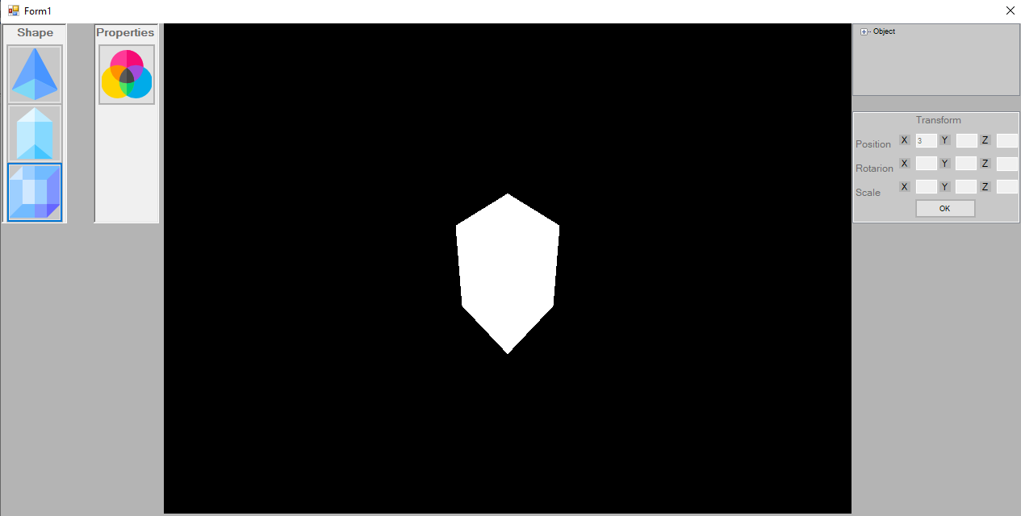Khối lập phương
2. 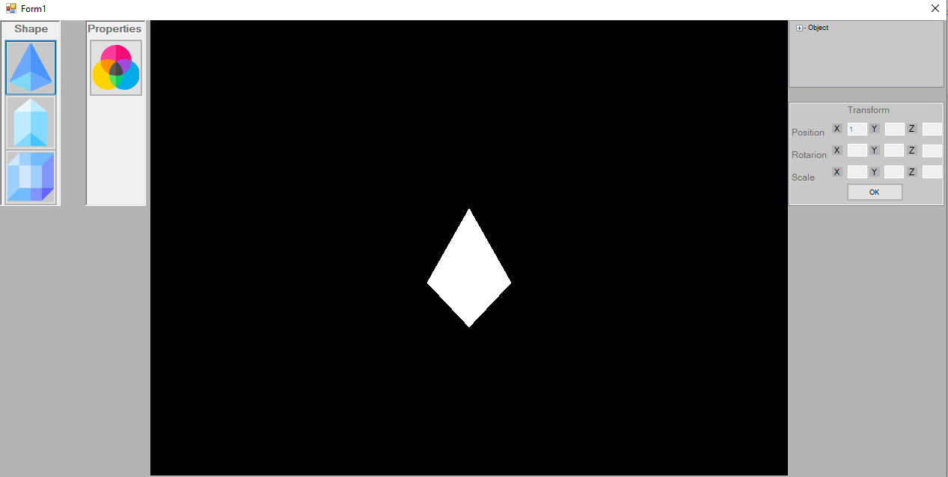Khối hình chóp, đáy là hình vuông
3. 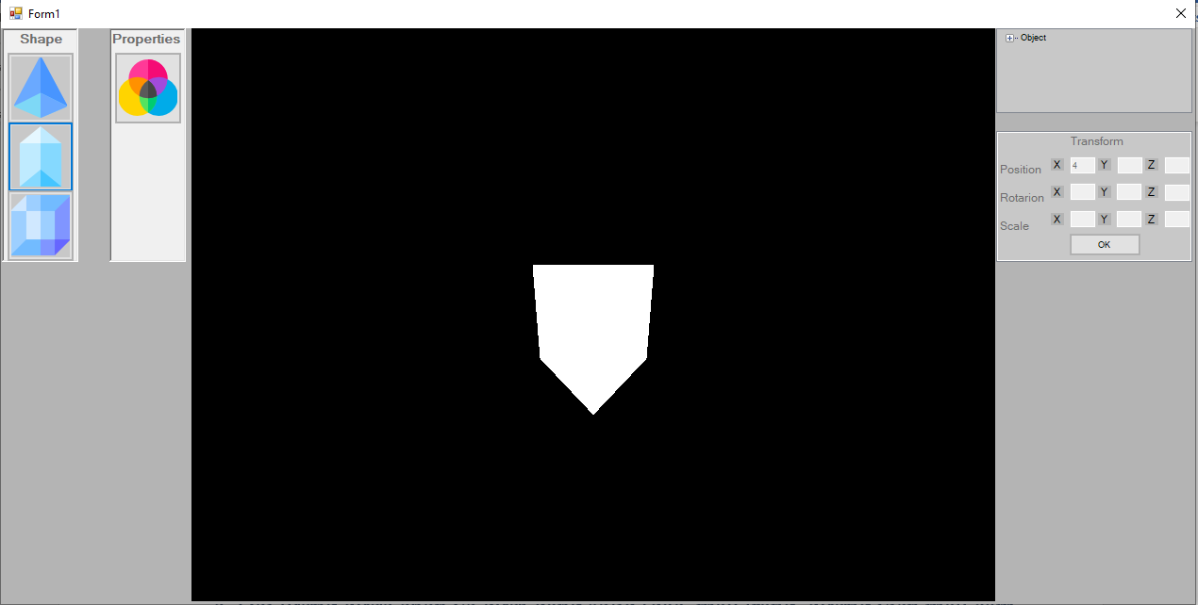Khối lăng trụ đáy là tam giác đều

**3.2. Có giao diện để lựa chọn các đối tượng đã vẽ**

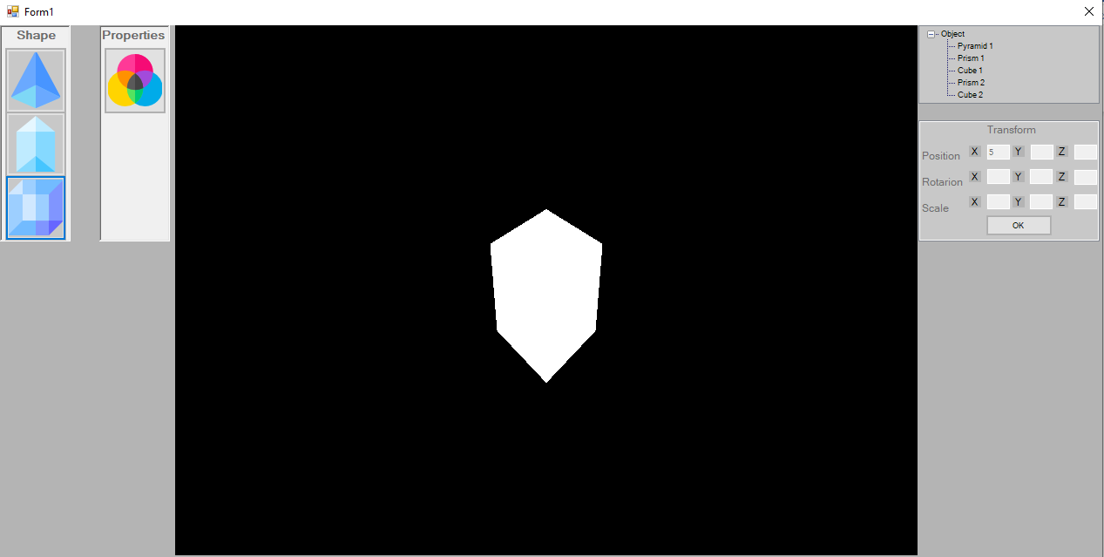a. Có khung hiển thị tên các đối tượng đã vẽ

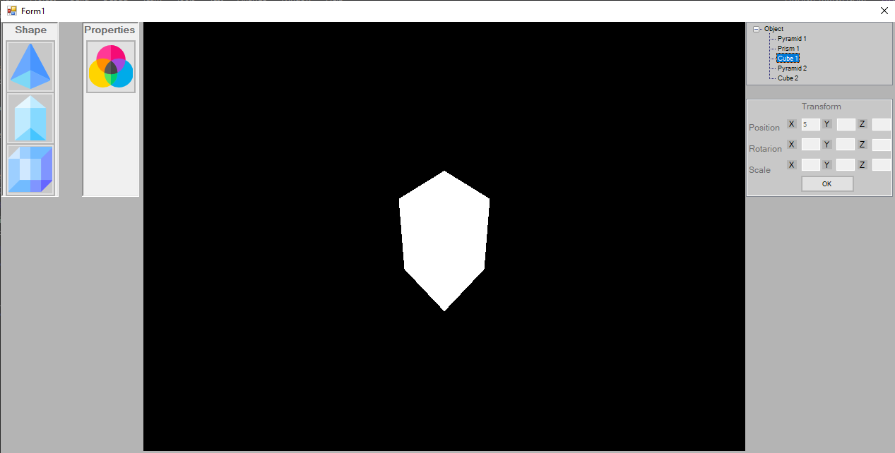b. Khi click vào click vào tên đối tượng, tên được tô đậm

c. Đối tượng được chọn vẽ dưới dạng solid (đặc, màu trắng, đường viền màu cam đậm). Các đối tượng không được chọn vẽ dưới dạng solid (đặc, màu trắng, tô đường viền đen nhạt)

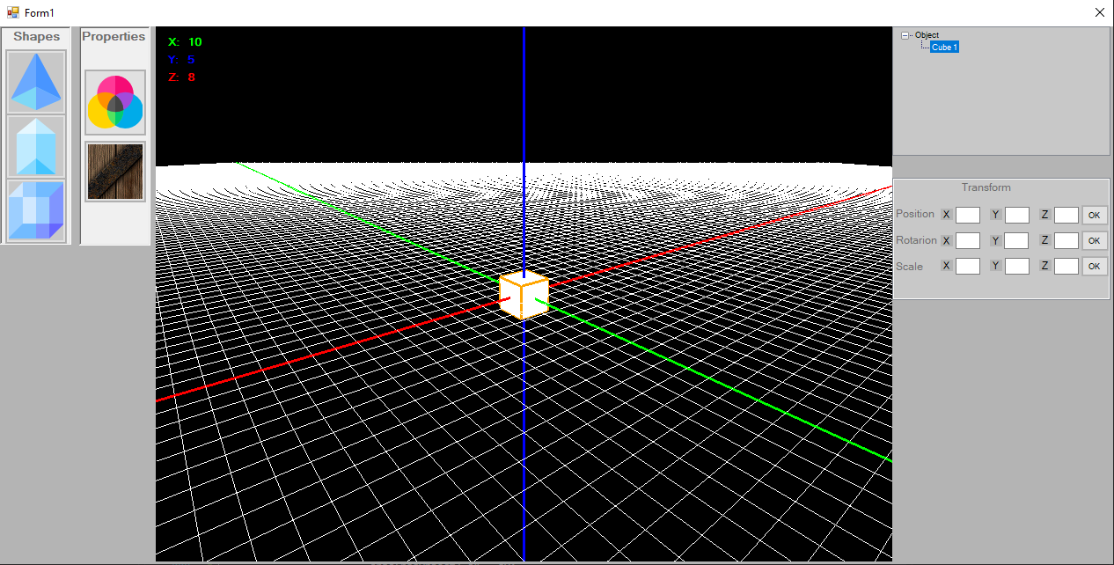

1. Cho phép đổi màu đối tượng được chọn

B1: chọn đối tượng cần đổi màu.

B2: Bấm vào biểu tượng tô màu => Hiện hộp thoại chọn màu => chọn màu muốn tô.

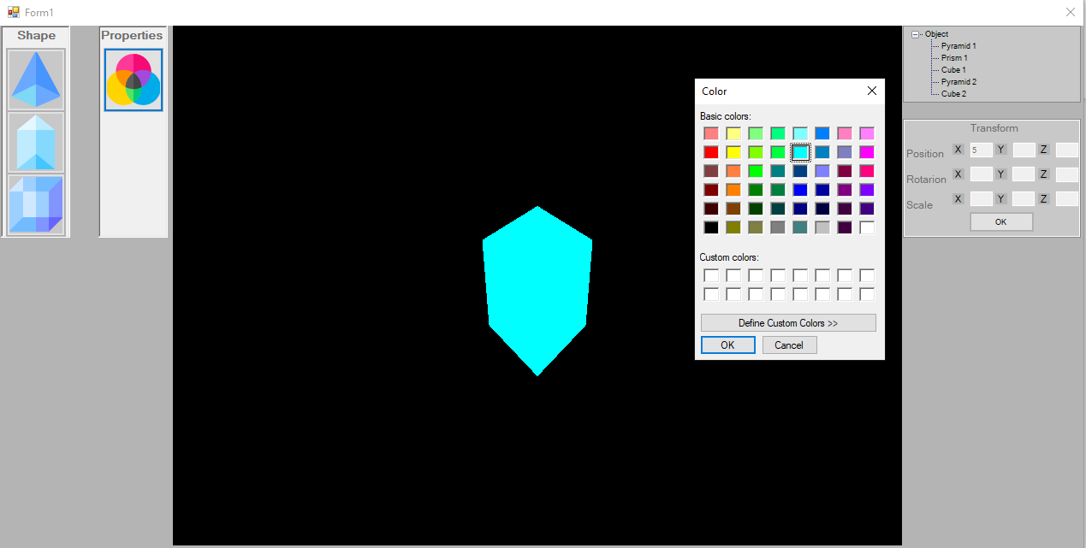B3: Bấm Ok để xác nhận chọn màu.

B3

B2.2

B2.1

B1

**3.3. Cài đặt lớp đối tượng Camera**

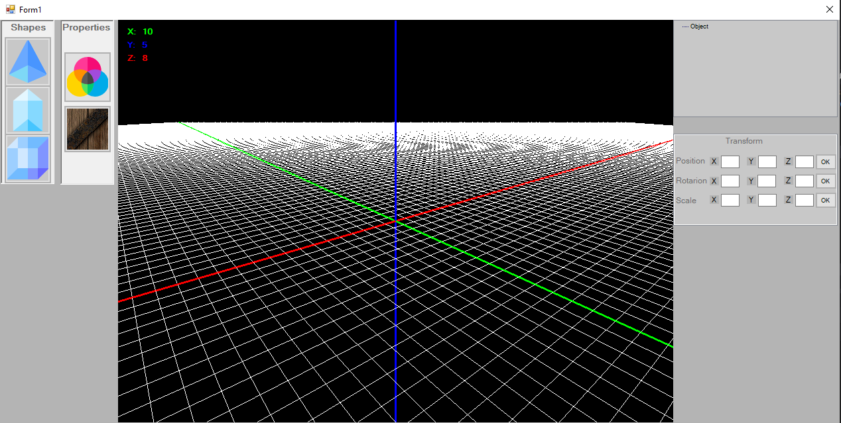a. Xác định vị trí và góc nhìn của camera

b. Di chuyển camera lại gần, ra xa điểm nhìn (nhấn phím Z, X)

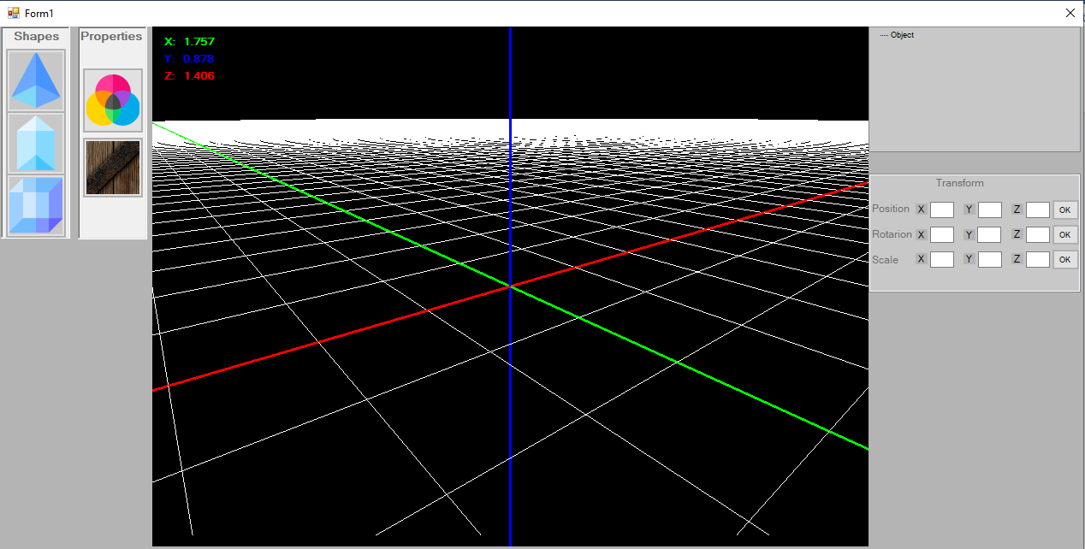

Zoom in(Z)

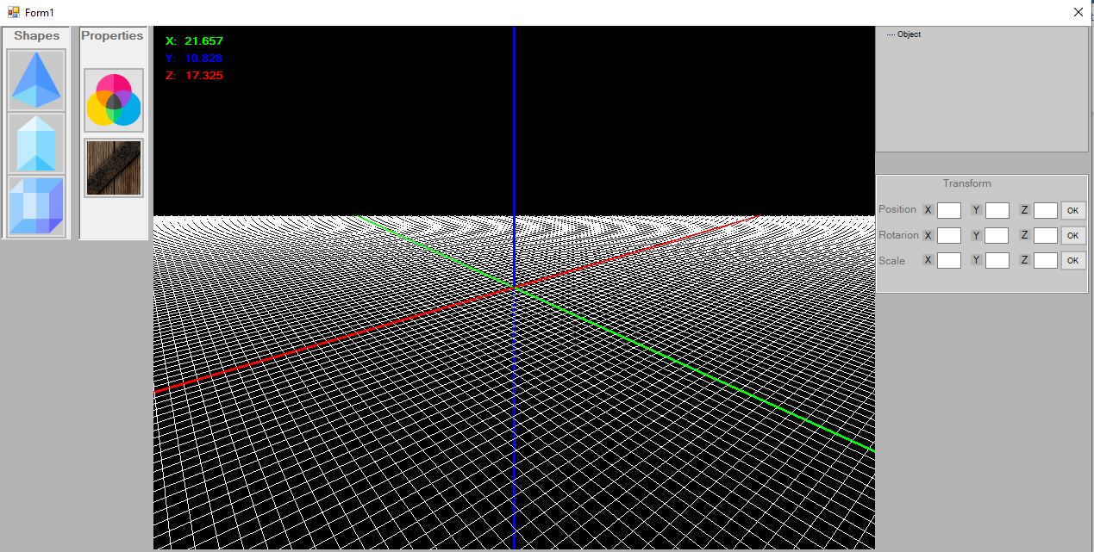

Zoom out(X)

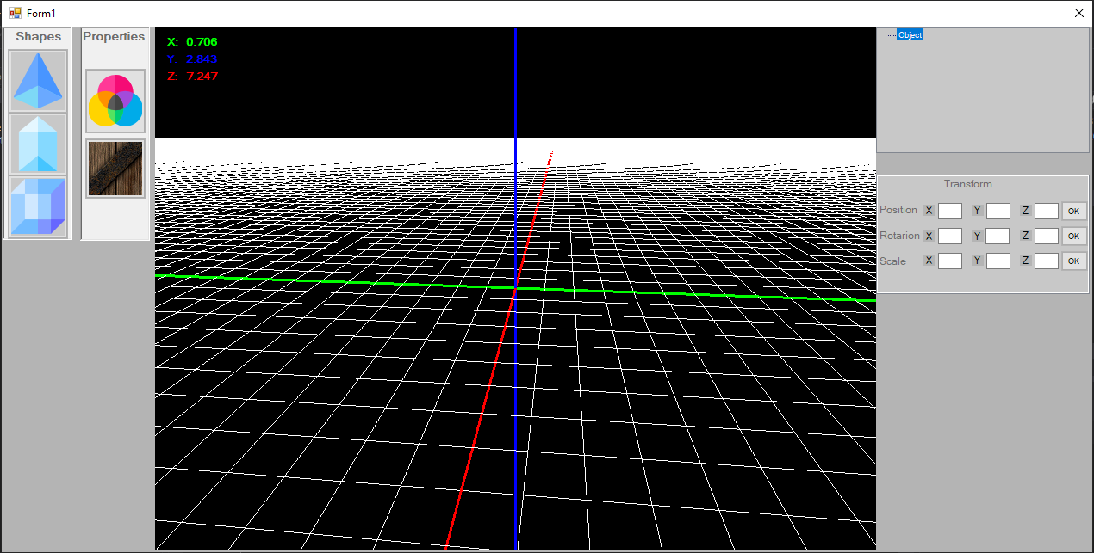c. Di chuyển camera quay xung quanh điểm nhìn sang trái (nhấn phím mũi tên trái)

←

1. 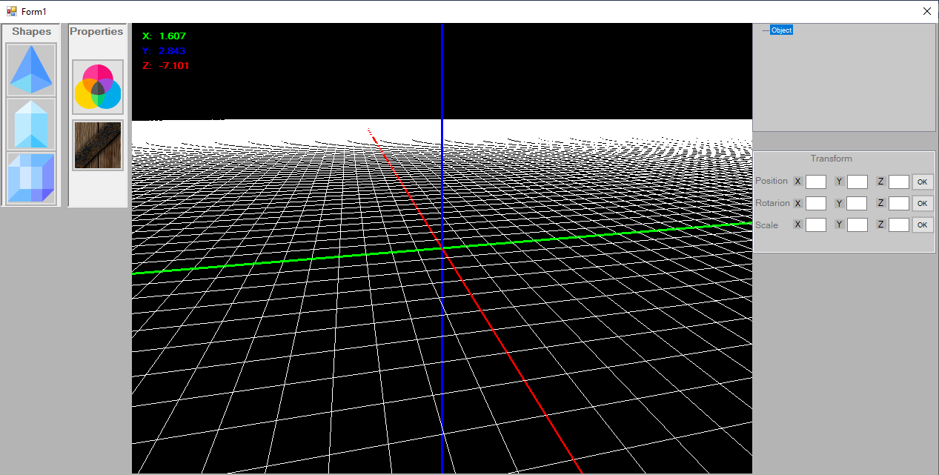Di chuyển camera quay xung quanh điểm nhìn sang phải (nhấn phím mũi tên phải)

→

e. Di chuyển camera quay xung quanh điểm nhìn xuống dưới (nhấn phím mũi tên

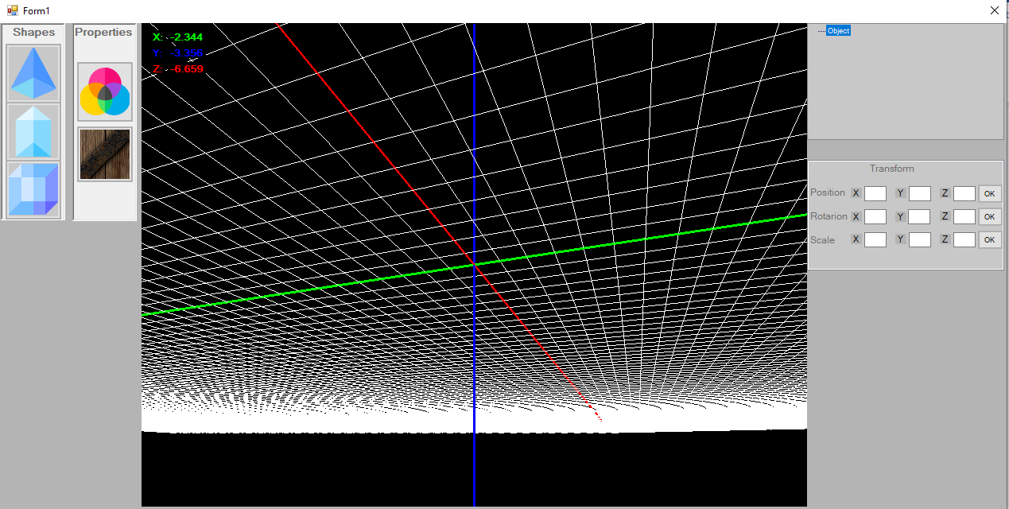xuống)

↓

**3.4. Biến đổi đối tượng đang được chọn**

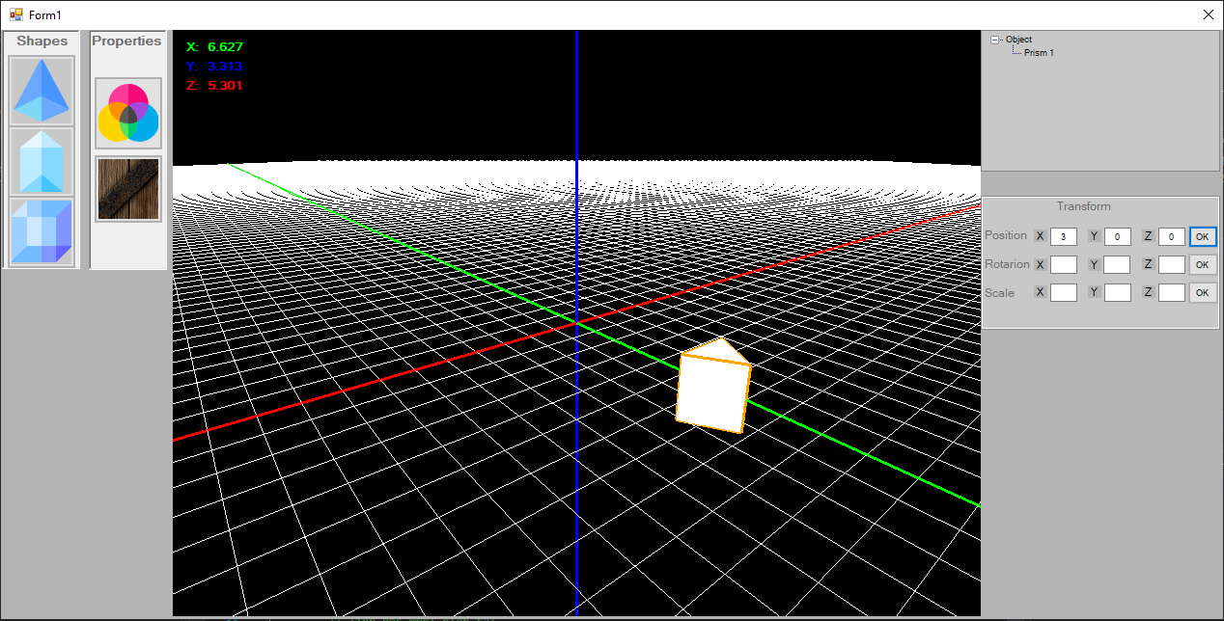a. Di chuyển vị trí đối tượng (có khung nhập tọa độ mới cho đối tượng)

↑

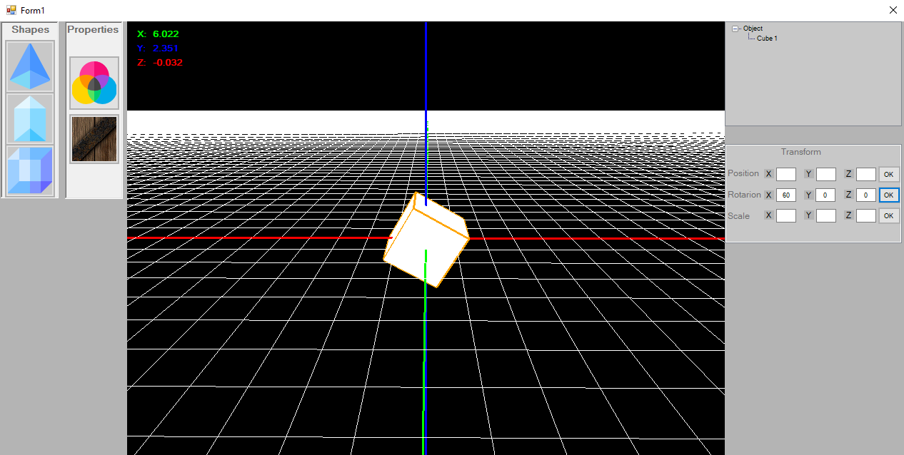b. Xoay đối tượng quanh trục x, y, z (có khung nhập góc xoay cho từng trục)

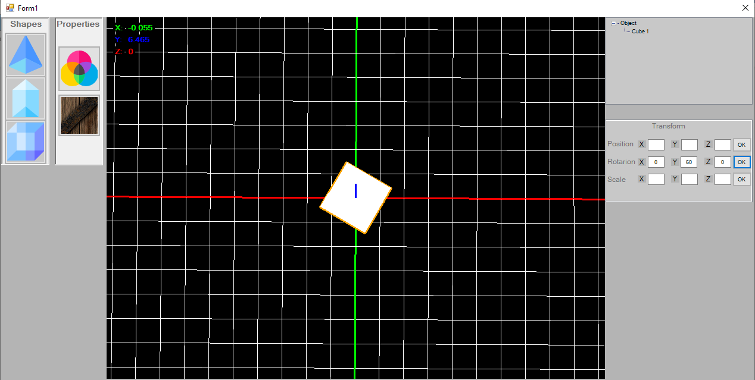Xoay quanh trục Ox(góc 60 độ)

Xoay quanh trục Oy(góc 60 độ)

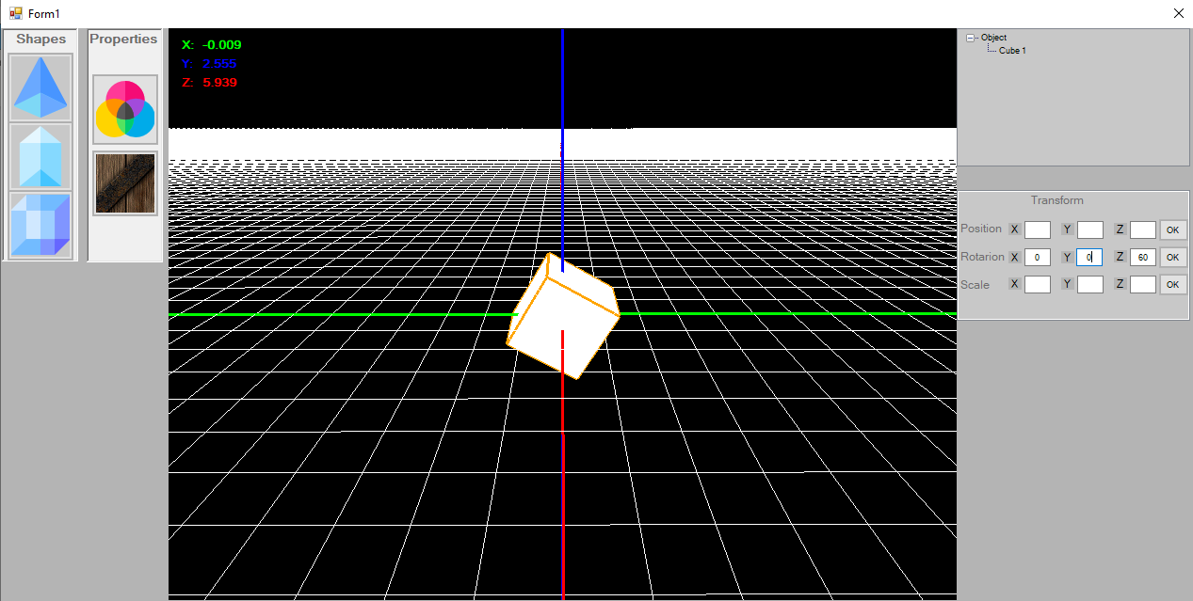Xoay quanh trục Oz(góc 60 độ)

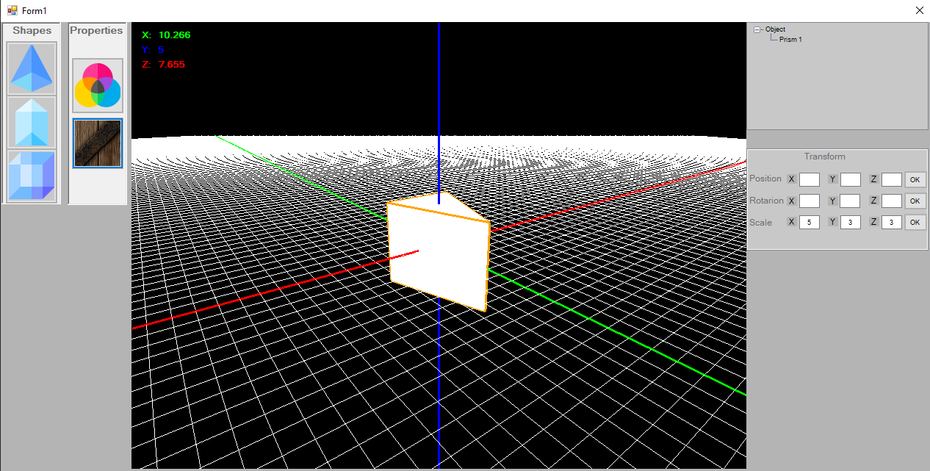c. Zoom đối tượng theo tỉ lệ trên trục x,y, z (có khung nhập tỉ lệ theo từng trục)

**3.5. Dán Texture 3D: cho phép load ảnh và dán ảnh lên các mặt của đối tượng**

**- Chọn đối tượng => chọn nút dán texture => chọn texture muốn dán => open**

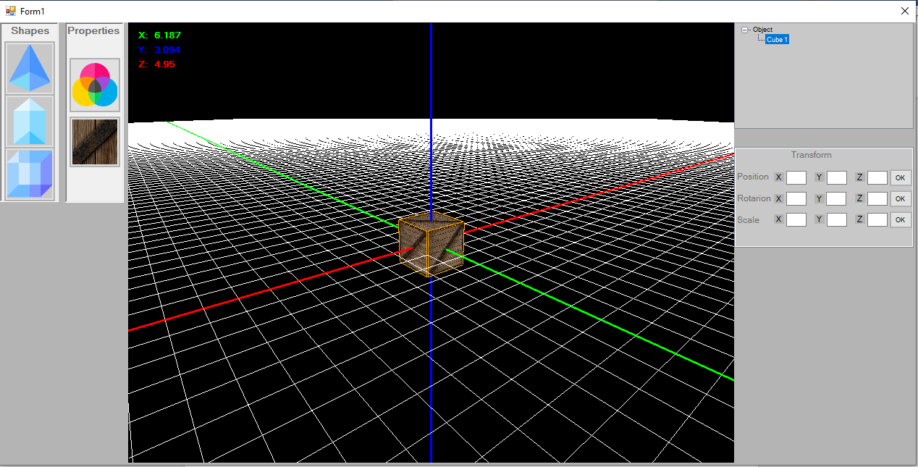a. Khối lập phương

Chọn đối tượng

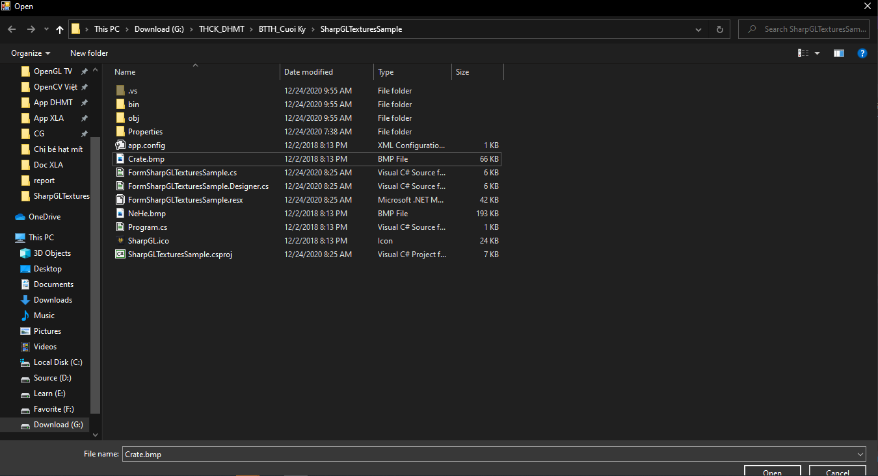

Nút open

Texture muốn dán

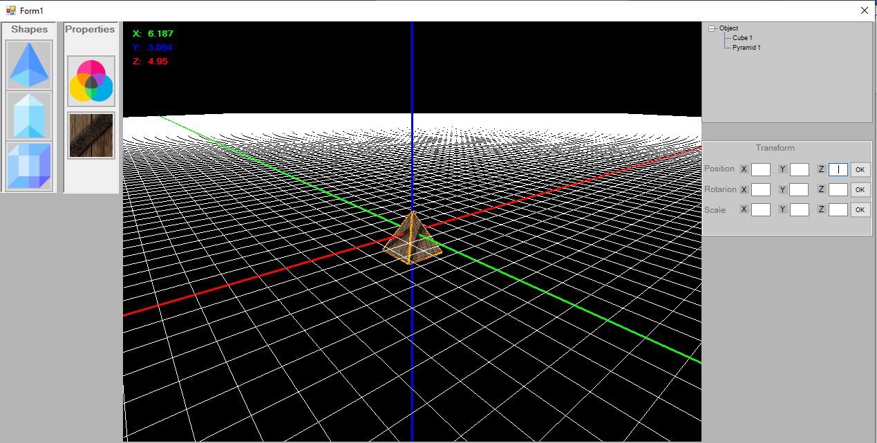

b. Khối hình chóp

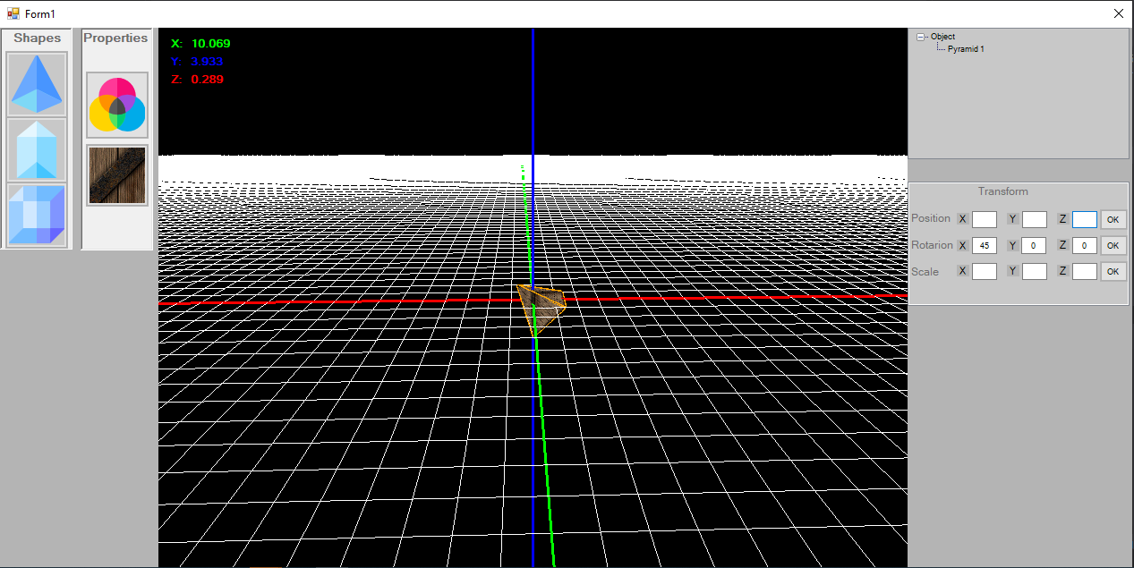

**3.6. Vẽ khung cảnh**

a. Vẽ các trục tọa độ x, y, z bằng nét đậm, màu sắc các trục khác nhau

z

y

x

O

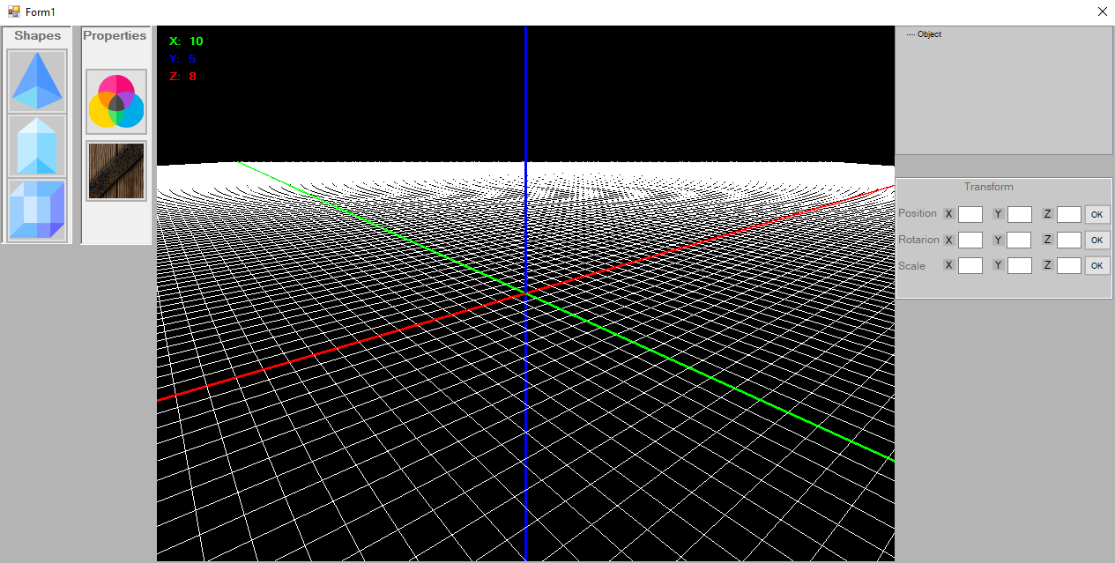b. Vẽ các đường thẳng song song, màu trắng, nét nhạt, thể hiện mặt phẳng đáy

Ozưz

Oy

Ox

**3.7. Giao diện đẹp, dễ sử dụng.**

1. **Đánh giá mức độ hoàn thành**

|  |  |  |
| --- | --- | --- |
| **Stt** | **Yêu cầu** | **Đánh giá mức độ**  **hoàn thành (%)** |
| **1** | Vẽ các đối tượng 3D với kích thước tự chọn, vị trí mặc định tâm đối tượng tại gốc  tọa độ |  |
| a | Khối lập phương | 100% |
| b | Khối hình chóp, đáy là hình vuông | 100% |
| c | Khối lăng trụ đáy là tam giác đều | 100% |
| **2** | Có giao diện để lựa chọn các đối tượng đã vẽ |  |
| a | Có khung hiển thị tên các đối tượng đã vẽ | 100% |
| b | Khi click vào click vào tên đối tượng, tên được tô đậm | 100% |
| c | Đối tượng được chọn vẽ dưới dạng solid (đặc, màu trắng, đường viền màu cam đậm). Các đối tượng không được chọn vẽ dưới dạng solid (đặc, màu trắng, tô đường viền đen nhạt) | 100% |
| d | Cho phép đổi màu đối tượng được chọn | 100% |
| **3** | Cài đặt lớp đối tượng Camera |  |
| a | Xác định vị trí và góc nhìn của camera | 100% |
| b | Di chuyển camera lại gần, ra xa điểm nhìn (nhấn phím Z, X) | 100% |
| c | Di chuyển camera quay xung quanh điểm nhìn sang trái (nhấn phím mũi tên trái) | 100% |
| d | Di chuyển camera quay xung quanh điểm nhìn sang phải (nhấn phím mũi tên phải) | 100% |
| e | Di chuyển camera quay xung quanh điểm nhìn lên trên (nhấn phím mũi tên lên) | 100% |
| f | Di chuyển camera quay xung quanh điểm nhìn xuống dưới (nhấn phím mũi tên  xuống) | 100% |
| **4** | Biến đổi đối tượng đang được chọn |  |
| a | Di chuyển vị trí đối tượng (có khung nhập tọa độ mới cho đối tượng) | 100% |
| b | Xoay đối tượng quanh trục x, y, z (có khung nhập góc xoay cho từng trục) | 100% |
| c | Zoom đối tượng theo tỉ lệ trên trục x,y, z (có khung nhập tỉ lệ theo từng trục) | 100% |
| **5** | Dán Texture 3D: cho phép load ảnh và dán ảnh lên các mặt của đối tượng |  |
| a | Khối lập phương | 100% |
| b | Khối hình chóp | 100% |
| **6** | Vẽ khung cảnh (xem hình 4) |  |
| a | Vẽ các trục tọa độ x, y, z bằng nét đậm, màu sắc các trục khác nhau | 100% |
| b | Vẽ các đường thẳng song song, màu trắng, nét nhạt, thể hiện mặt phẳng đáy | 100% |
| **7** | Chương trình được thiết kế theo phương pháp lập trình hướng đối tượng. | 100% |
| **8** | Giao diện đẹp, dễ sử dụng (có thể tham khảo giao diện của Unity hoặc các phần | 100% |

1. **Tài liệu tham khảo.**

**-** [dwmkerr (Dave Kerr) (github.com)](https://github.com/dwmkerr)

- [hthoai (github.com)](https://github.com/hthoai)